Глава 1. ТЕРМИНЫ И ОПРЕДЕЛЕНИЯ
КГК – Кумтор Голд Компани.
Бизнес-процесс (Business Process) – это последовательность действий (подпроцессов), направленная на получение заданного результата, ценного для компании.
AS IS – бизнес процесс, как работает настоящее время.
TO BE - описание бизнес процесса, как его хочет видеть владелец бизнес-компетенции.
Манас – ERP система (собственная разработка), используемая для процессов закупки и логистики.

Глава 2. СВЯЗЬ БИЗНЕС-КОМПЕТЕНЦИИ И БИЗНЕС-ПРОЦЕССОВ

Цели пересмотра бизнес-процессов в рамках бизнес-компетенций «Закупки», «Логистика»:

- Уменьшение времени при обработке заявок на закуп отделом снабжения
- Уменьшение человеческого фактора
- Уменьшение дублирующих действий
- Уменьшение времени доставки товаров
- Увеличение прозрачности закупочных процессов

Бизнес-компетенции «Закупки» и «Логистика» состоят из следующих процессов.

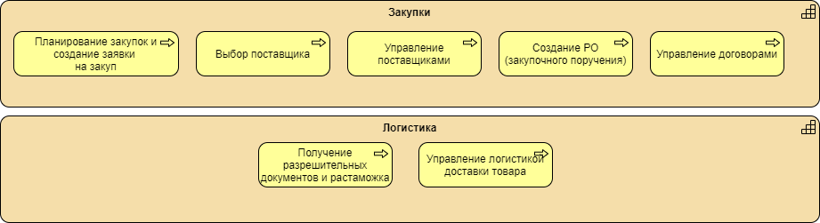

Глава 3. ОПИСАНИЕ БИЗНЕС-ПРОЦЕССА «СОЗДАНИЕ ЗАЯВКИ НА ЗАКУП» TO-BE
Используемые системы:
- В процессе должна использоваться система ERP.
Описание артефактов в бизнес-процессе:
- Заявка на закуп (Purchase Requisition) – заявка на закуп товаров и услуг со стороны конечных пользователей, а также запрос на закуп товаров со стороны склада.
Заявка на закуп должна содержать следующие данные:
  - Item/Nature – классификатор расходов
  - Work Order – Рабочий наряд
  - Account – счет/ центр затрат / проект
  - Responsibility – зона ответственности (кто утверждает)
  - Buyer – специалист по снабжению
  - Requestor - Заказчик
  - Originator – Создавший заявку в системе
  - Requested Date – Дата, когда необходима услуга/товар
  - Delivery Method – метод доставки (необязательно)
  - Delivery Location – место доставки
  - Supplier – поставщик (если известен)
  - Description – Описание
  - Purchase Unit – Закупочная единица
  - Quantity - Количество
  - Unit Price – Цена за единицу
  - Currency – Валюта (зависит от валюты поставщика – обновляется системой)
  - Value – Общая сумма (обновляется системой)
  - Comment – комментарии
  - Номер договора
  - Supplier Part Number – Артикул товара
При заказе складских товаров - дополнительно:
  - Unit Cost – Цена инвентаря
  - Freight (%) – Процент надбавки за доставку
  - Freight (val) – Сумма (обновляется системой)
  - Store Code – Код склада
  - Item Code – Инвентарный номер
  - Supplier Units – Единица измерения поставщика
  - Supplier Part Number – Артикул товара
  - Габариты
  - Вес
  - Фото

- Запрос цены (RFQ) – запрос со стороны конечных пользователей, заинтересованных в приобретении товаров и услуг с целью определения возможных закупочных цен.
Запрос цены (RFQ) содержит следующие данные:
  - Item/Nature – классификатор расходов
  - Account – счет/ центр затрат / проект / рабочий наряд
  - Responsibility – зона ответственности (кто утверждает)
  - Buyer – специалист по снабжению
  - Requestor - Заказчик
  - Originator – Создавший заявку в системе
  - Requested Date – Дата, когда необходима услуга/товар
  - Delivery Method – метод доставки (необязательно)
  - Delivery Location – место доставки
  - Supplier – поставщик (если известен)
  - Description – Описание
  - Purchase Unit – Закупочная единица
  - Quantity - Количество
  - Comment – комментарии

Роли в бизнес-процессе:
- Заказчик – Сотрудник, который сформировал заявку на закуп и будет конечным пользователем товара/услуги.
- Владелец кост центра – Сотрудник, у кого есть полномочия на утверждение заявки на закуп.
- Специалист по снабжению
- Координатор
- Поставщики

Описание текущего процесса «Создание заявки на закуп»:
- Заявка на закуп создается сотрудником отдела, которому требуется данный товар или услуга. При создании система должна делать контроль по бюджету.
- После реквизиция утверждается согласно полномочиям руководителем отдела.
- Координатор с отдела снабжения проверяет на правильность заполнения заявки и назначает сотруднику снабжения.
- Чтобы сотрудник снабжения не запрашивал дополнительную информацию и ускорить процесс закупки, при создании заявки на закуп (реквизиции) должна быть указана полная информация (габариты товара, артикул, ссылки на сайт производителя, фотография товара и т.д.) и должна быть возможность приложить документы к заявке.

Рисунок 3 Рисунок 1 Процесс создание заявки на закуп TO BE
Описание текущего процесса «Создание запроса на цену»:

- Заявка RFQ создается сотрудником отдела, которому требуется данный товар или услуга, но цена или поставщик не известна. Заявка RFQ не утверждается.
- Координатор с отдела снабжения проверяет на правильность заполнения заявки и назначает сотруднику снабжения.
- После получения коммерческих предложений специалист по снабжению заполняет цены в заявку на закуп (PR) и отправляет на утверждение, а также отправляет заказчику полученные коммерческие предложения. В ERP должна быть возможность прикладывать
- После реквизиция утверждается согласно полномочиям руководителем отдела.
- Сотрудник снабжения создает закупочное поручение после утверждения заявки на закуп.

Рисунок 4 Рисунок 2 Процесс создания RFQ TO BE

№ | Функциональное требование | Описание функционального требования
1 | Регистрация потребности в ТМЦ | - Ручная регистрация потребности  - Согласование потребности, определение маршрута согласования в зависимости от параметров потребности.  - Корректировка потребности  - Автоматическое создание заявок на закупку работ/услуг на основании потребности производственных подразделений (возможность интеграции)
2 | Регистрация потребности в закупке работ/услуг | - Ручная регистрация заявок на закупку работ/услуг заявителем  - Автоматическое создание заявок на закупку работ/услуг на основании потребности производственных подразделений (возможность интеграции)  - У заявки должна быть привязка к договору
3 | Утверждение | Утверждение заявок согласно финансовым полномочиям.  Возможность утверждать через мобильное приложение
4 | Копирование заявок | Должна быть возможность копировать строки заявок и сами заявки, чтобы ускорить рутинное создание заявок.
5 | Контроль бюджета | При создании заявки должен быть контроль расходов согласно бюджету
6 | Автоматические уведомления | - При утверждении/отклонении заявки  - При оформлении договора/закупочного поручения по данной заявки  - При назначении заявки на специалиста по снабжению
7 | Отчеты | - Должна быть удобная отчетность по статусу заявок: дата получения ТМЦ, заказчик, поставщик и тд.
8 | Интерфейс | Заявка должна создаваться на одной странице с несколькими вкладками

Глава 4. ОПИСАНИЕ БИЗНЕС-ПРОЦЕССА «УПРАВЛЕНИЕ ПОСТАВЩИКАМИ» TO-BE

Глава 4.3. Процесс «Управление поставщиками» TO-BE

- Бумажная форма заполняется поставщиком. Форма файлируется в отделе снабжения.
- Карточка поставщика заполняется специалистом по снабжению в ERP (кроме банковских данных). Скан бумажной формы прикладывается к карточке.
- Директор по снабжению утверждает в ERP
- Бухгалтер по платежам заполняет банковские данные
- Менеджер финансового отдела утверждает и активирует поставщика
- Автоматические утверждения отправляется специалисту по снабжению, бухгалтеру по платежам.

Рисунок 6 Управление поставщиками TO BE

Глава 5. ОПИСАНИЕ БИЗНЕС-ПРОЦЕССА «УПРАВЛЕНИЕ ДОГОВОРАМИ» TO-BE

- Форма заявка должна создаваться как регистрация потребности в ERP, который утверждается менеджером отдела-заказчика
- Специалист по закупкам работает по подписанию договора
- Администратор отдела закупкам файлирует оригинал договора
- Скан договора должен быть в системе ERP
- Все оплаты по договору должны быть привязаны к договору
- Должна быть привязка договоров к поставщику
- У поставщика должен быть статус, оценка их работы.
- В реестре договоров должен быть список, нежелательных к работе поставщиков

Рисунок 8 Процесс подписания договора TO BE

Глава 6. ОПИСАНИЕ БИЗНЕС-ПРОЦЕССА «СОЗДАНИЕ ЗАКУПОЧНОГО ПОРУЧЕНИЯ» TO-BE
- По заявке (реквизиции) создается закупочное поручение (РО) специалистом по снабжению
- Закупочное поручение должно утверждаться в системе
- Закупочное поручение активируется в системе после утверждение закупочного поручения специалистом по снабжению
- Должна быть привязка к договору
- Закупочные процедуры должны быть в системе (все полученные коммерческие предложения)

№ | Функциональное требование | Описание функционального требования
1 | Создание и размещение заказа на поставку | - Присвоение действующих долгосрочных контрактов заявкам на закупку  - Сбор заявок, без источника поставки, в лоты  - Передача лота в системы проведения закупочных процедур  - Создание заказов на поставку как отзывов к долгосрочным контрактам  - Создание заказов на поставку для разовых поставок  - Ввод плановых транспортно-заготовительных расходов  - Согласование заказов на поставку
2 | Связка | - Связка с договорами  - Обновление цен в каталоге товаров на складе при изменении цены в закупочном поручении
3 | Утверждение | Возможность утверждения в мобильном приложении  Интеграция с системой цифровой подписи
4 | Возврат ТМЦ поставщику | - Формирование заказа на возврат  - Создание исходящей поставки на основании заказа на возврат  - Отпуск ТМЦ поставщику по исходящей поставке
5 | Автоматические уведомления | - На каждом этапе закупок заявитель должен получать уведомления о статусе
6 | Отчеты | - KPI специалиста по закупкам  - Статусы всех открытых заявок/закупочных поручений
7 | Интерфейс | Активные ссылки на каталог товаров на складе, реестр договоров

Рисунок 11 Создание РО на товары TO BE
Рисунок 12 Создание РО на услуги TO BE

Глава 7. ОПИСАНИЕ БИЗНЕС-ПРОЦЕССА «УПРАВЛЕНИЕ ЛОГИСТИКОЙ ДОСТАВКИ ТОВАРА» TO-BE
- Доставка товара должна поддерживать мультимодальную доставку товара, разыгрывание конкурса среди грузоперевозчиков
- Грузоперевозчики должны будут зарегистрированы в системе ERP
- Регистрация таможенных деклараций при импортных закупках ввозимых в разных таможенных режимах.
- Учет таможенных пошлин и сборов.
- Отслеживание движения ТМЦ, ОС ввезенных в особых таможенных режимах (режим таможенного склада).
- Реализация контролей и запретов на перемещения ТМЦ и ОС, ввезенных в особых таможенных режимах.
- Должны быть настроены автоматические рассылки поставщику о сроках доставки и рассылки специалисту по снабжению и поставщику о просрочке срока доставки

Рисунок 14 Процесс по управлению логистикой доставки товаров TO BE

Глава 8. ОПИСАНИЕ БИЗНЕС-ПРОЦЕССА «ВЫБОР ПОСТАВЩИКА»

- Весь процесс должен проходить в ERP системе
- Заявка в ERP заполняется заявителем, утверждается менеджером отдела-заказчика
- Специалист по снабжению создает лот в портале закупок
- Объявление о конкурсе размещается на сайте КГК
- Поставщики регистрируются в системе закупок и подают свои предложения через портал
- По истечению срока конкурса, принимается комиссионное решение
- Все протокола комиссии должны быть в ERP (как приложение)
- С выбранным поставщиком заключается договор или закупочное поручение
- Должна быть привязка конкурса и заключенного договора

Рисунок 16 Процесс отбора поставщика TO BE

Глава 10. СПИСОК ОТЧЕТОВ

10.1. /Buyers menu/Purchase Order tracking changes report 31
10.2. /Buyers menu/Supplier Items Changes Report 32
10.3. /Reports/Ageing Of Outstanding Purchase Orders 32
10.4. /Reports/Outstanding Advance Payments Processed not Paid 33
10.5. /Reports/Outstanding Advance Payments Paid not Received 34
10.6. /Reports/Stock In Transit 34
10.7. /Reports/Up Approved Requisition Report 35
10.8. /Reports/Outstanding Approved Requisition Report 36
10.9. /Reports/Outstanding RFQ Report 37
10.10. /Reports/Report: Advance PO 38
10.11. /Reports/Commitments to Supplier 38
10.12. /Reports/Capital Equipment Commitment and Payment Report (USD) 39
10.13. /Reports/WO Purchase Order Enquiry 40
10.14. /Purchase Order Enquiry 40
10.15. /Contract Price quotes 41
10.16. /Audit Trail for Purchase Order Cost Reallocation 42
10.17. /Report for Contracts 43
10.18. /Report for Contract Amendments 44
10.19. /Report for Labor Rates 44
10.20. /Report for Equipment Rates 45

10.1. /Buyers menu/Purchase Order tracking changes report
Параметры
- From Date
- To date
Колонки
- Login Name
- Date Changed
- Order
- Line Field of Change
- Old Value
- New Value

Темплейт отчета
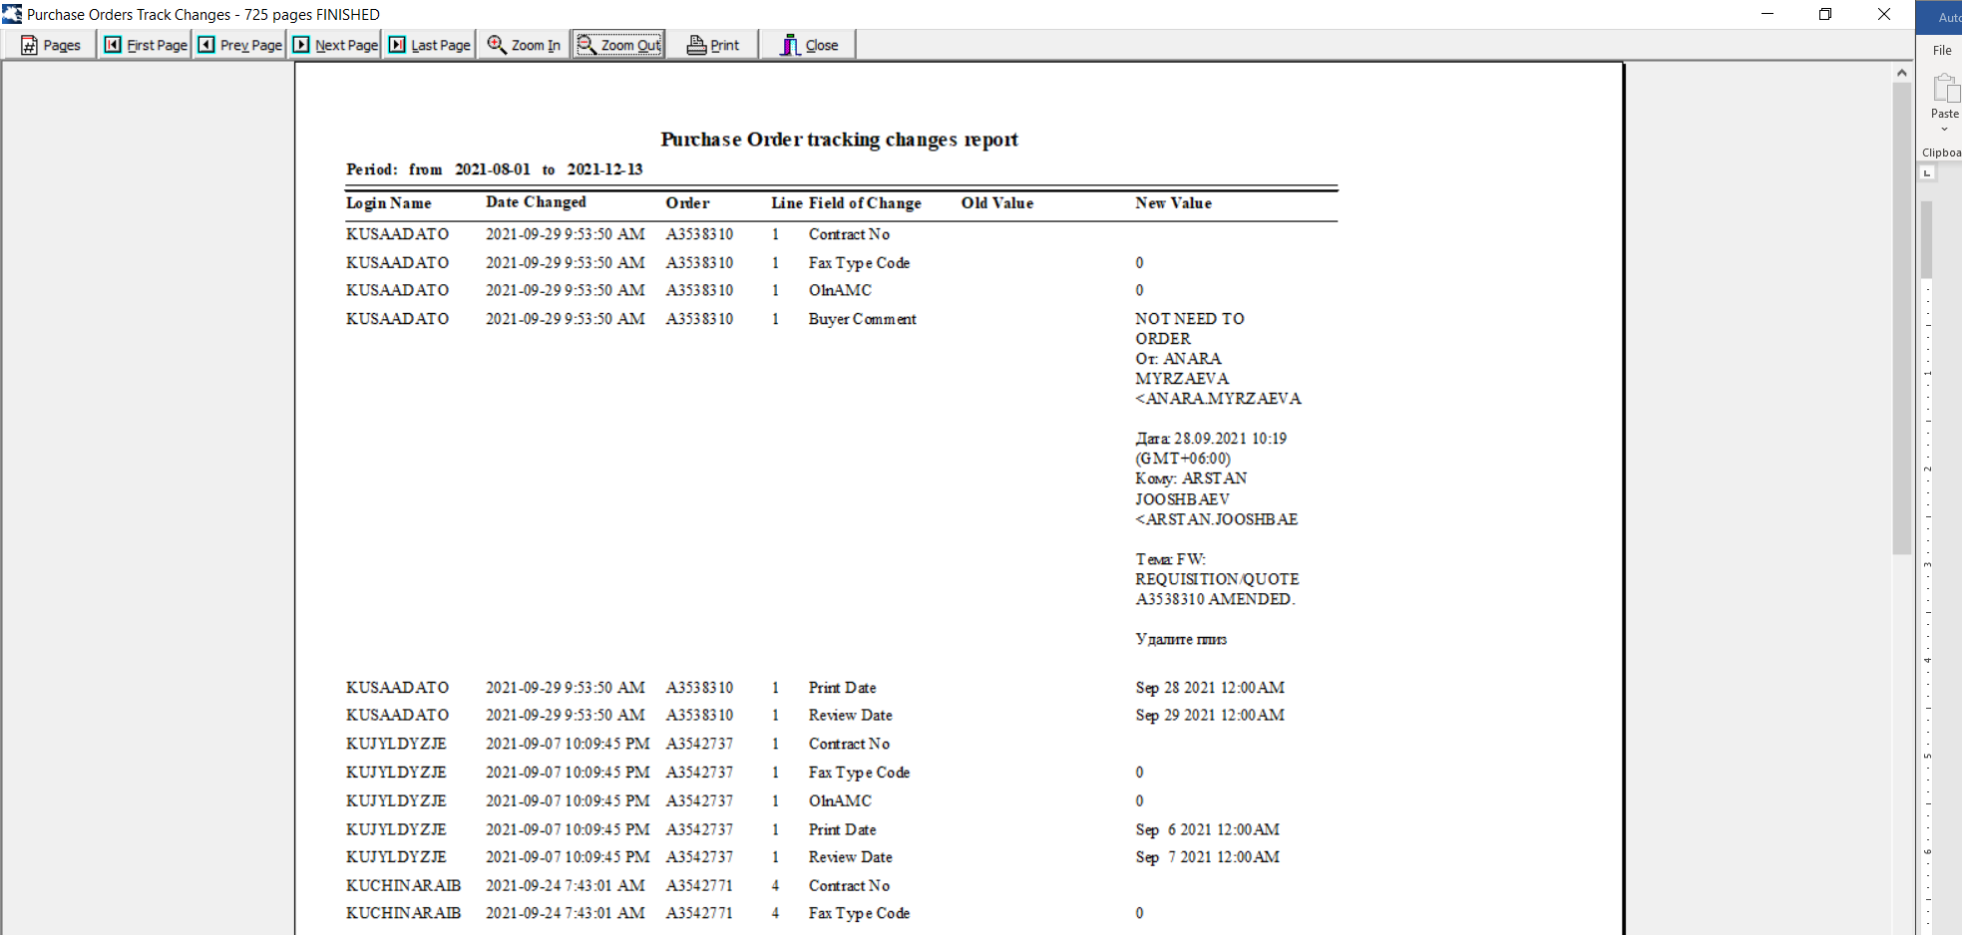

10.2. /Buyers menu/Supplier Items Changes Report
Параметры
- Item Code
- From Date
- To Date
Колонки
- No
- Username
- Date Logged
- Item Code
- Version No
- Supp Code
- Field
- Old Value
- New Value
- Comments
Темплейт отчета
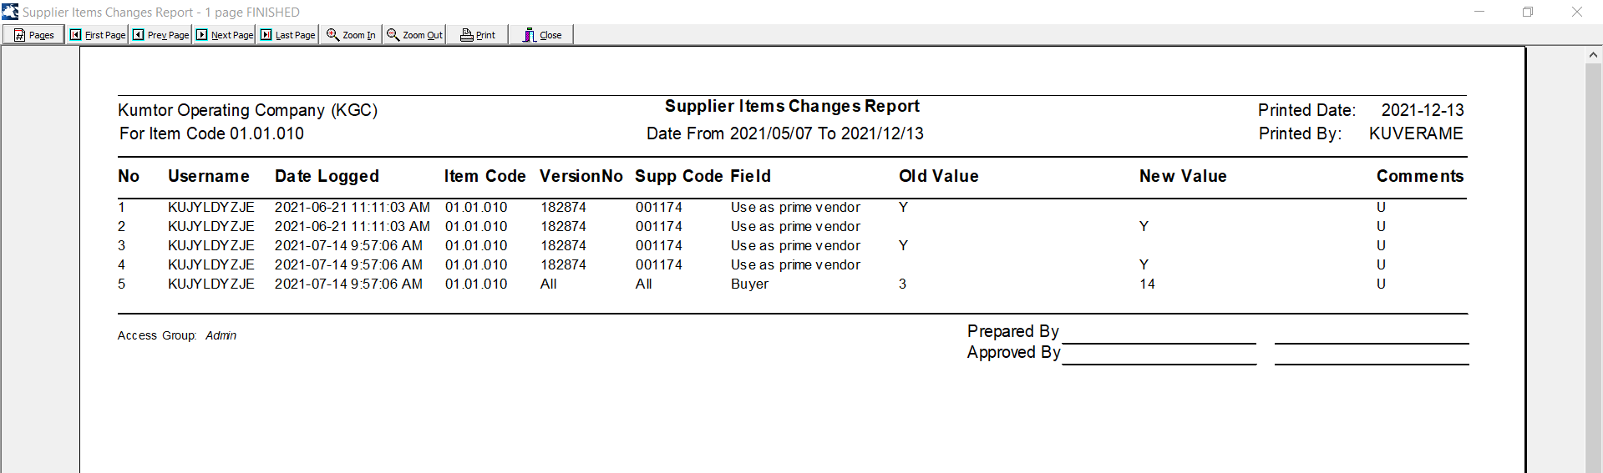

10.3. /Reports/Ageing Of Outstanding Purchase Orders
Параметры
- Ageing Date
- Buyer (From, To)
- Status Codes (From, To)
- Base
Колонки
- Order
- Line
- Item Code
- Status
- Description
- Supplier
- Due Date
- Days O/S
- Amount
Темплейт отчета
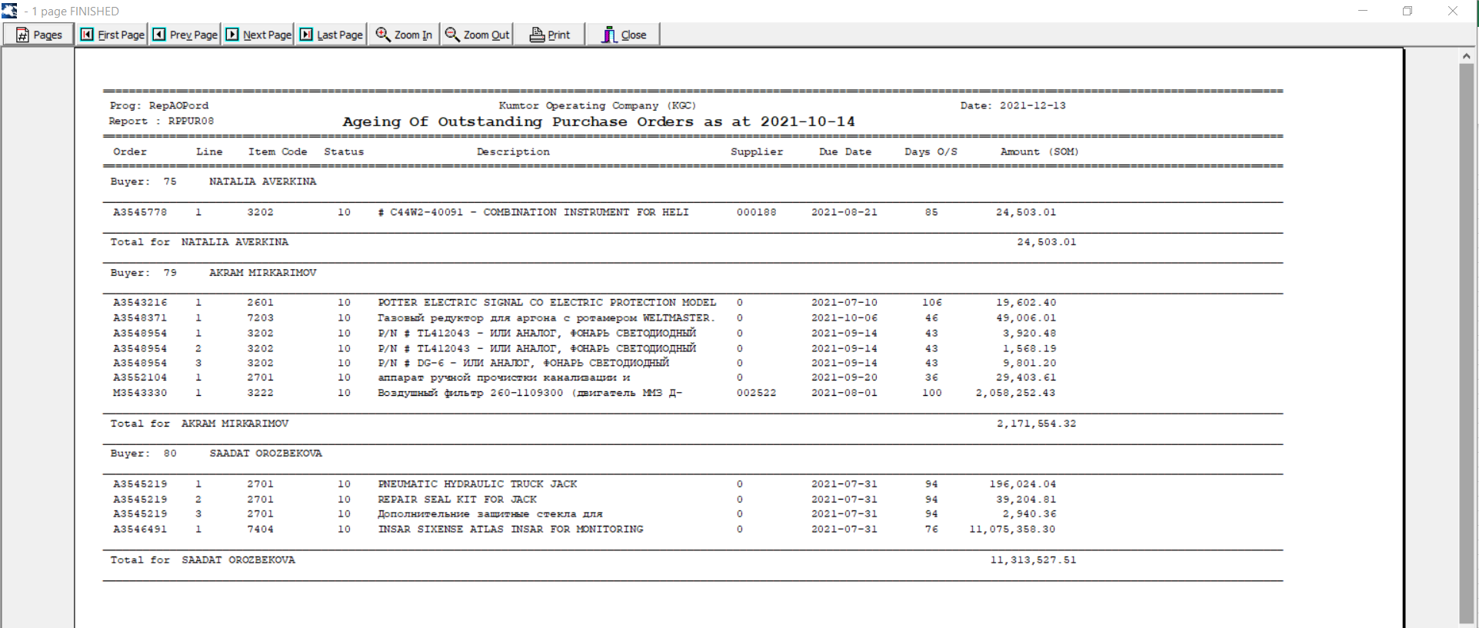

10.4. /Reports/Outstanding Advance Payments Processed not Paid
Параметры
- Report For
Колонки
- Line
- Stock Code
- Description
- Quantity
- Unit Cost
- Value
Темплейт отчета
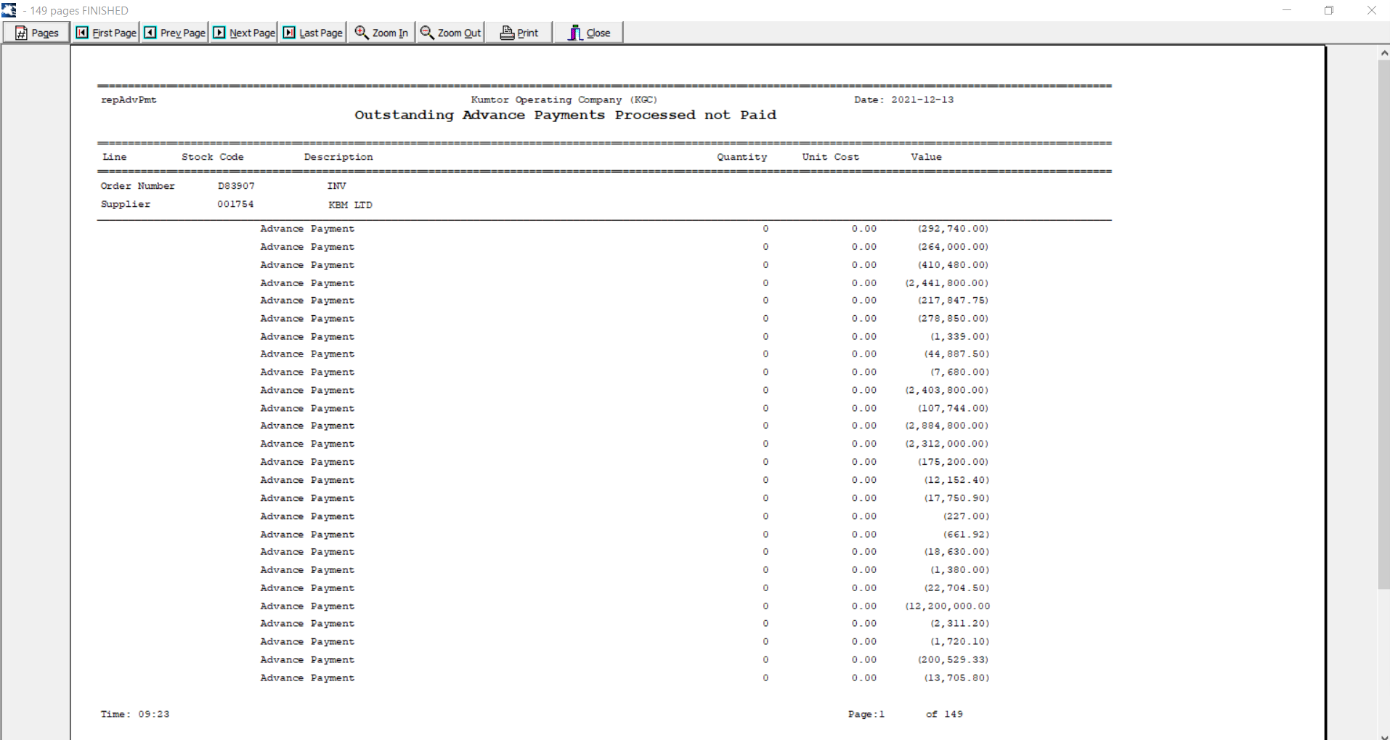

10.5. /Reports/Outstanding Advance Payments Paid not Received
Параметры
- Report for
Колонки
- Line
- Stock Code
- Description
- Quantity
- Unit Cost
- Value
Темплейт отчета
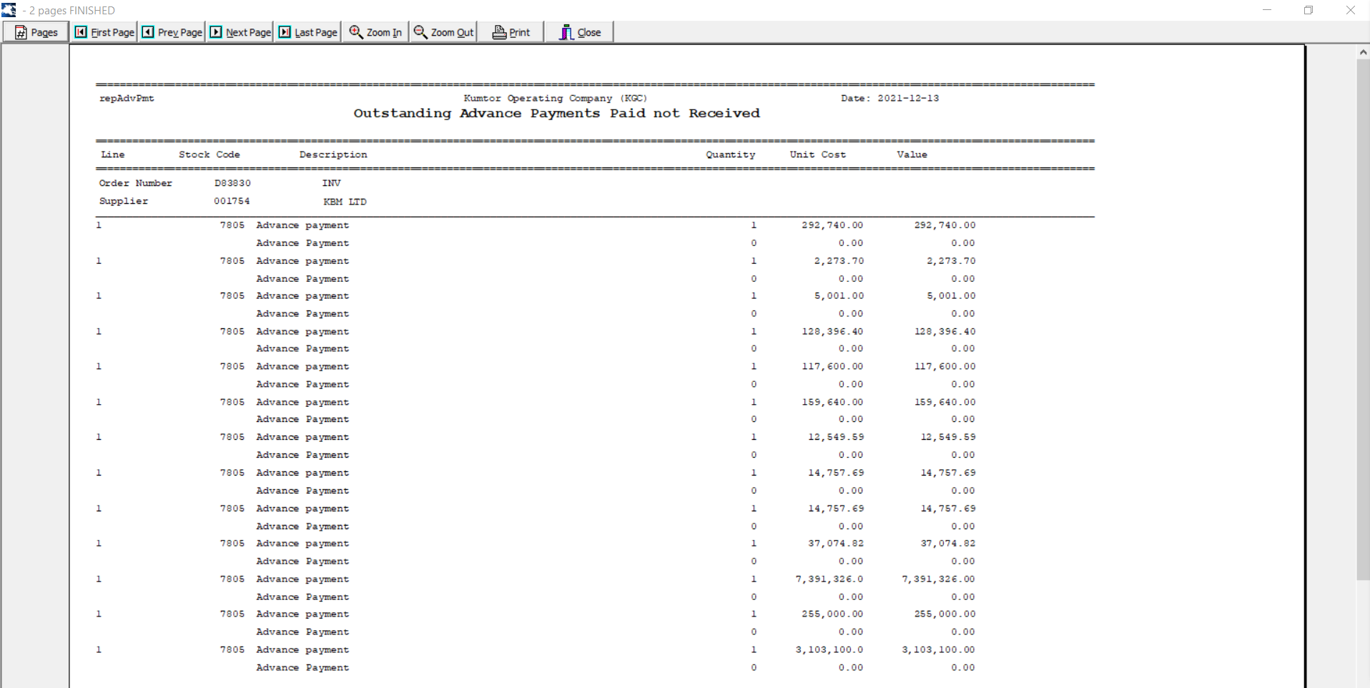

10.6. /Reports/Stock In Transit
Параметры
- Report for
- Stocks in Transit
Колонки
- Order Code
- Line
- Stock Code
- Description
- Quantity
- Foreign Value
- Date

Темплейт отчета
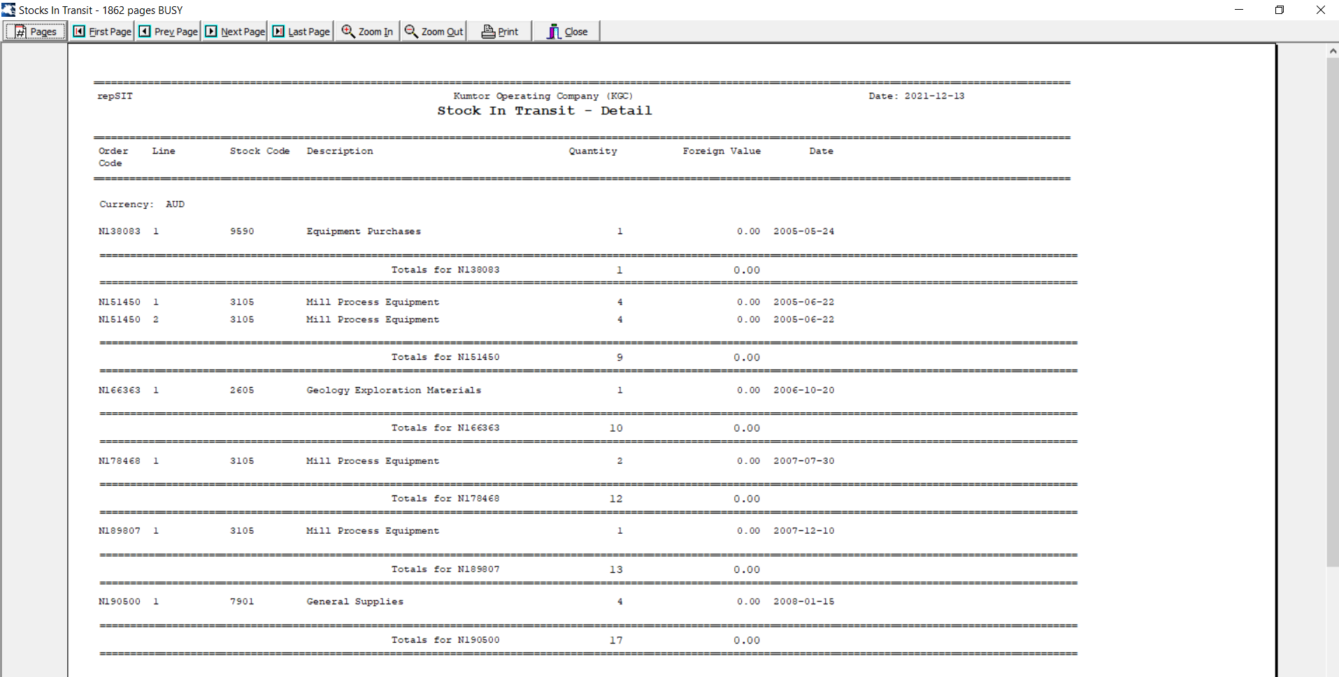

10.7. /Reports/Up Approved Requisition Report
Параметры
- Outstanding Date
- Item Type
Колонки
- Requisition #
- Type
- Status
- Creation Date
- Originator
- Responsibility
- Buyer
- Item Type

Темплейт отчета
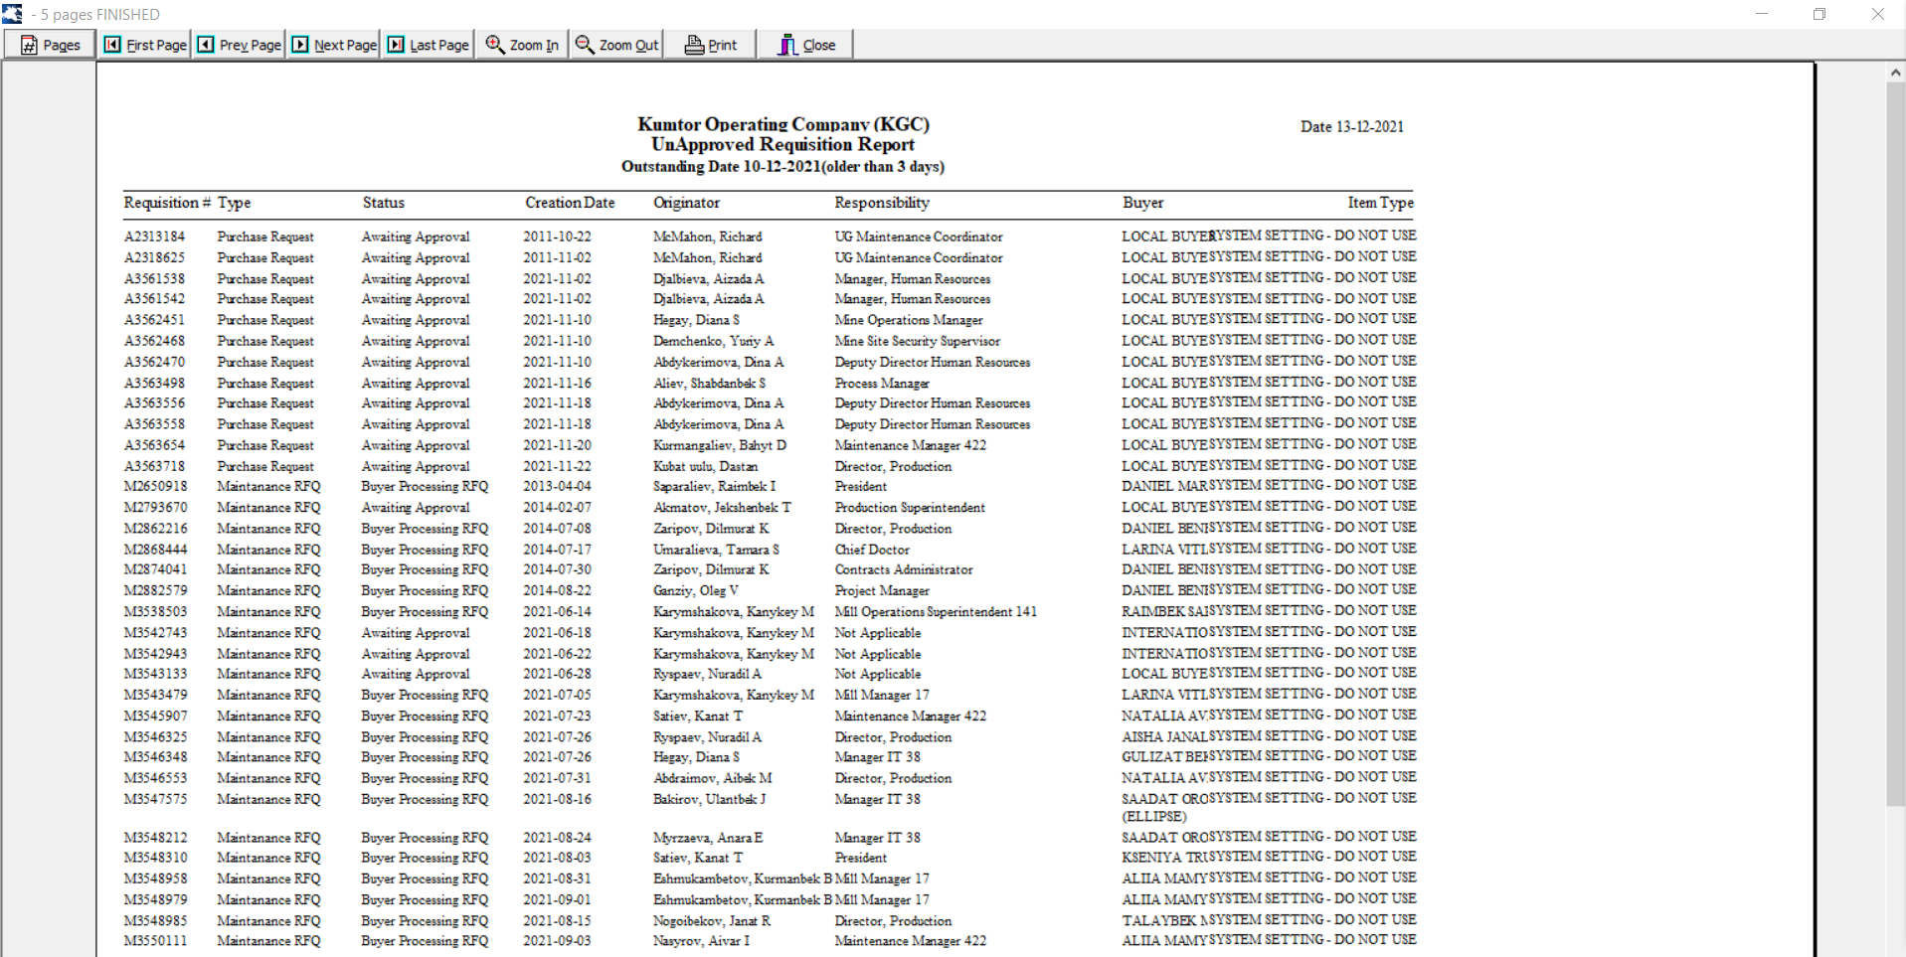

10.8. /Reports/Outstanding Approved Requisition Report
Параметры
- From date
- To date
- Responsibility
- Buyer
- Sort by
Колонки
- Requisition
- Line
- Qty
- Unit Price
- U/M
- Description
- Required Date
- Red Approval Date
- Originator
- Currency
- Value

Темплейт отчета
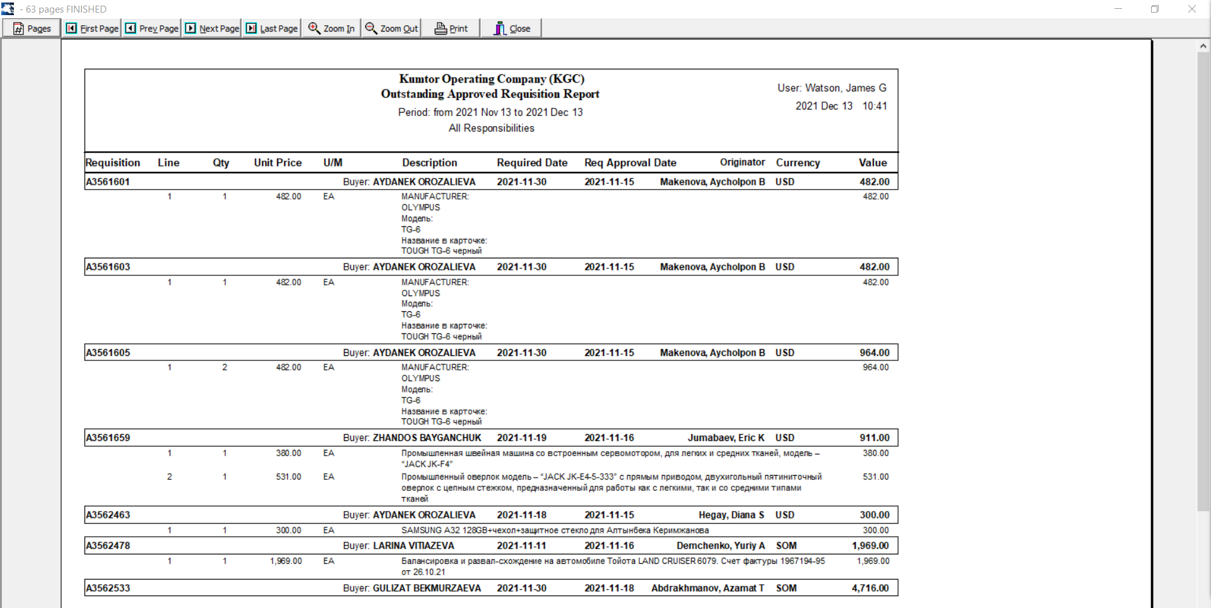

10.9. /Reports/Outstanding RFQ Report
Параметры
- From date
- To date
- Responsibility
- Buyer
- Sort by
Колонки
- RFQ
- Line
- Qty
- U/M
- Description
- RFQ Create Date
- Originator
- Currency

Темплейт отчета
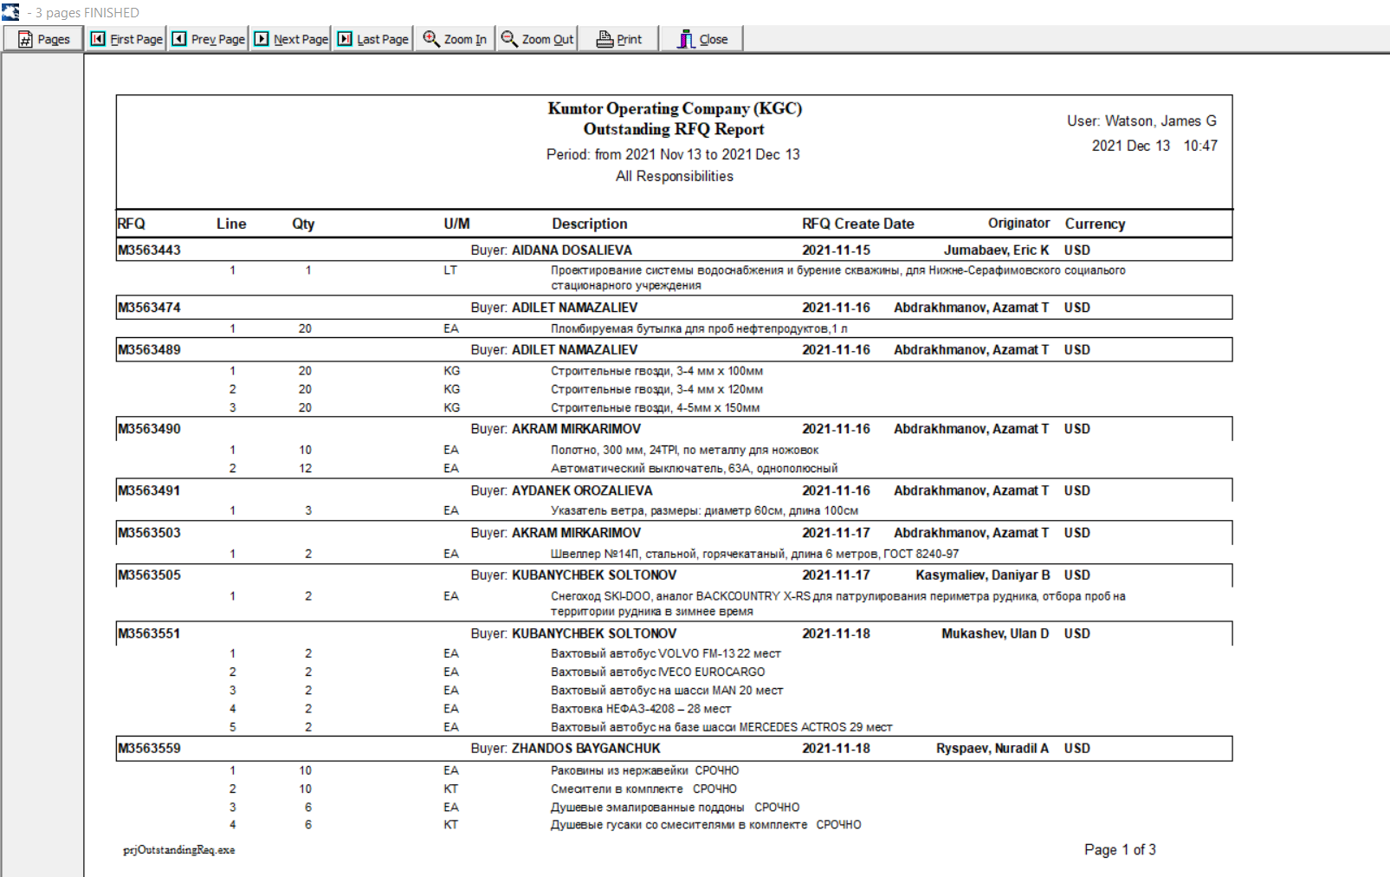

10.10. /Reports/Report: Advance PO
Параметры
- From date
- To date
- Report type
- Report sort options

10.11. /Reports/Commitments to Supplier
Параметры
- Status
- PO Create Date (From, To)
- Currency (From, To)
- Supplier (From, To)
- Payment
- Report Paranemters
- Group by
Колонки
- Description
- PO Number/Line
- Status
- Curr
- USD
- PO Value Orig Curr
- PO Created
- Paid USD
- Paid Orig Curr
Темплейт отчета
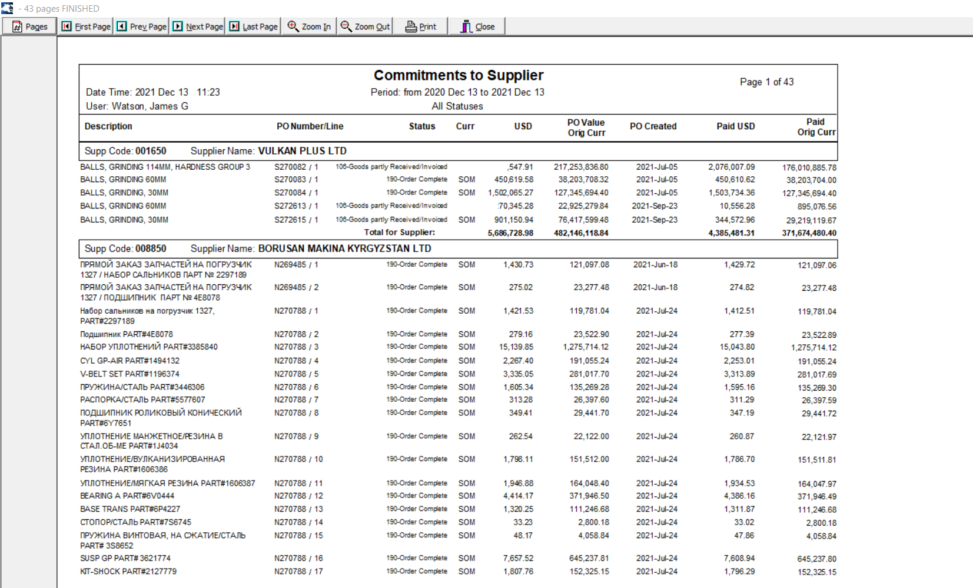

10.12. /Reports/Capital Equipment Commitment and Payment Report (USD)
Параметры
- Period (From, To)
- Project (From, To)
Колонки
- Account
- PO Number
- Nature
- Sup Code
- Supplier
- Description
- Line
- Curr
- Promise Date
- Payment Terms
- Advanced
- Line value
- Order Advance
- Paid Invoice
- Status
- Active Lines

Темплейт отчета
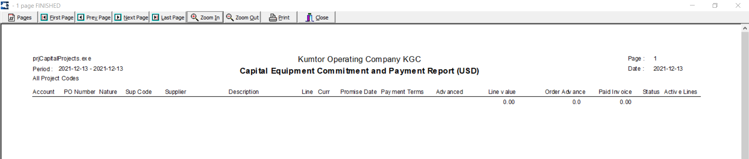

10.13. /Reports/WO Purchase Order Enquiry
Параметры
- PO Date Create (From, To)
- Search (for records, the value)
Колонки
- PO Number
- PO Line
- PO Status Code
- PO Status Name
- PO Create Date
- PR Number
- Req-d Qty
- Rec-d Qty
- WO Number
- WO Task
- Account Code
- Supplier Code
- Supplier Name
Темплейт отчета
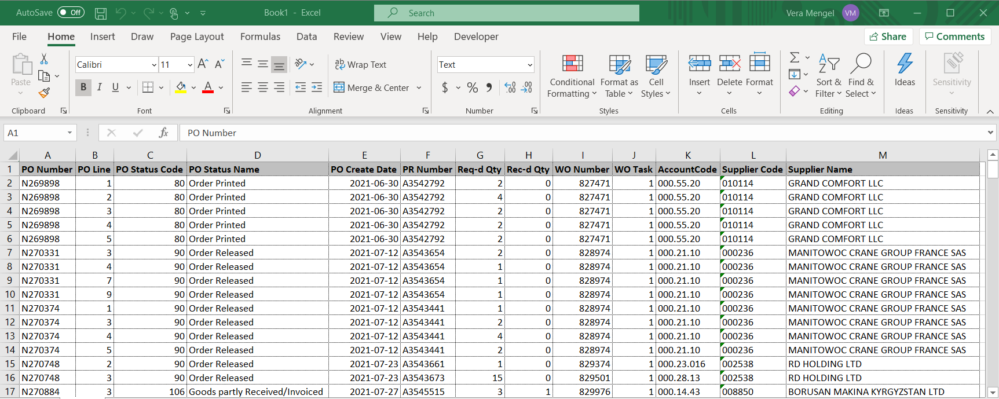

10.14. /Purchase Order Enquiry
Параметры
- From date
- To date
- Value more
- PO Type
Колонки
- Type
- Order #
- Account
- Project
- Order value (USD)
- Responsible
- Originator

Темплейт отчета
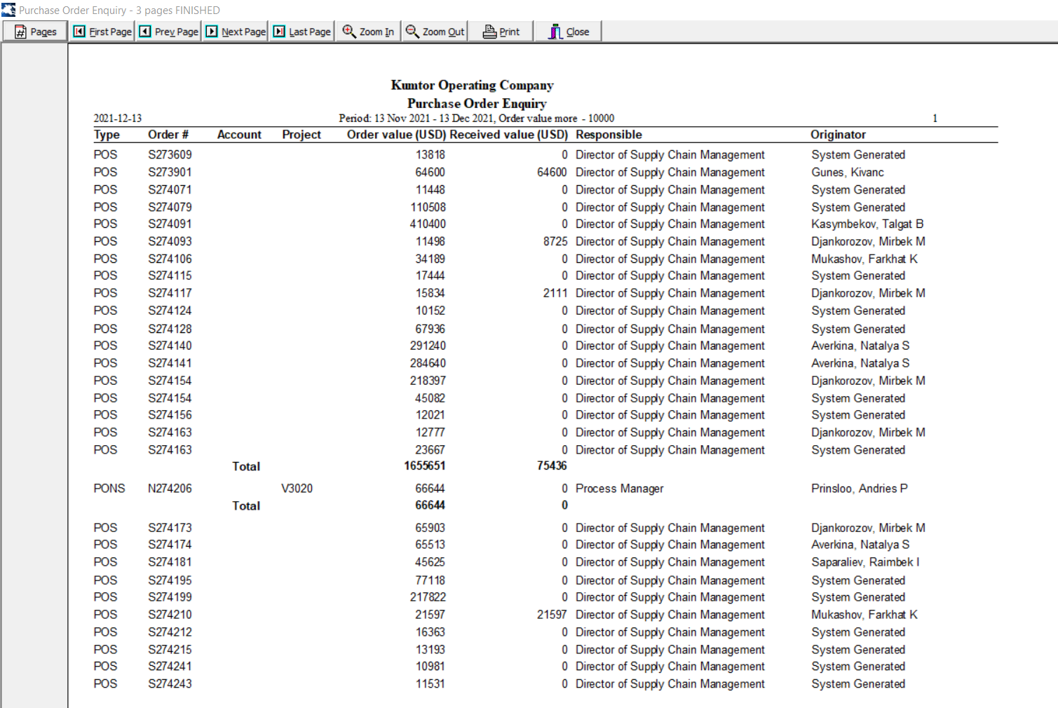

10.15. /Contract Price quotes
Параметры
- Supplier
Колонки
- Line
- Item
- Part number#
- Description
- Current Price
- New Price

Темплейт отчета
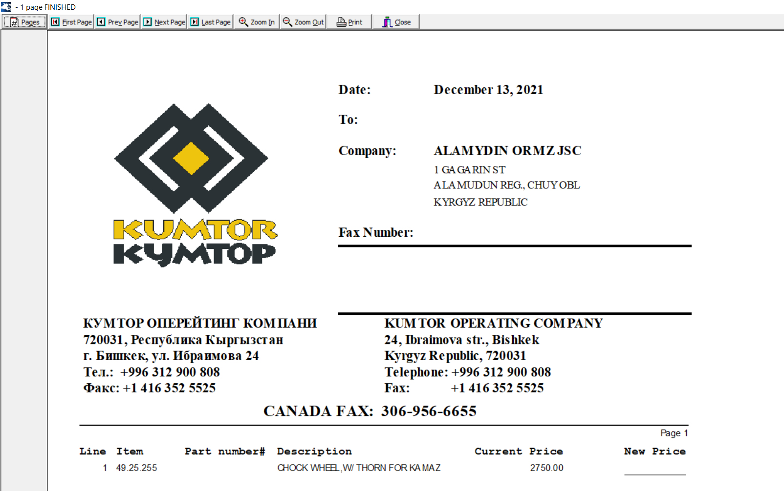

10.16. /Audit Trail for Purchase Order Cost Reallocation
Параметры
- From date
- To date
Колонки
- Login Name
- Date Changed
- Order
- Line
- Field of Change
- Old Value
- New Value

Темплейт отчета
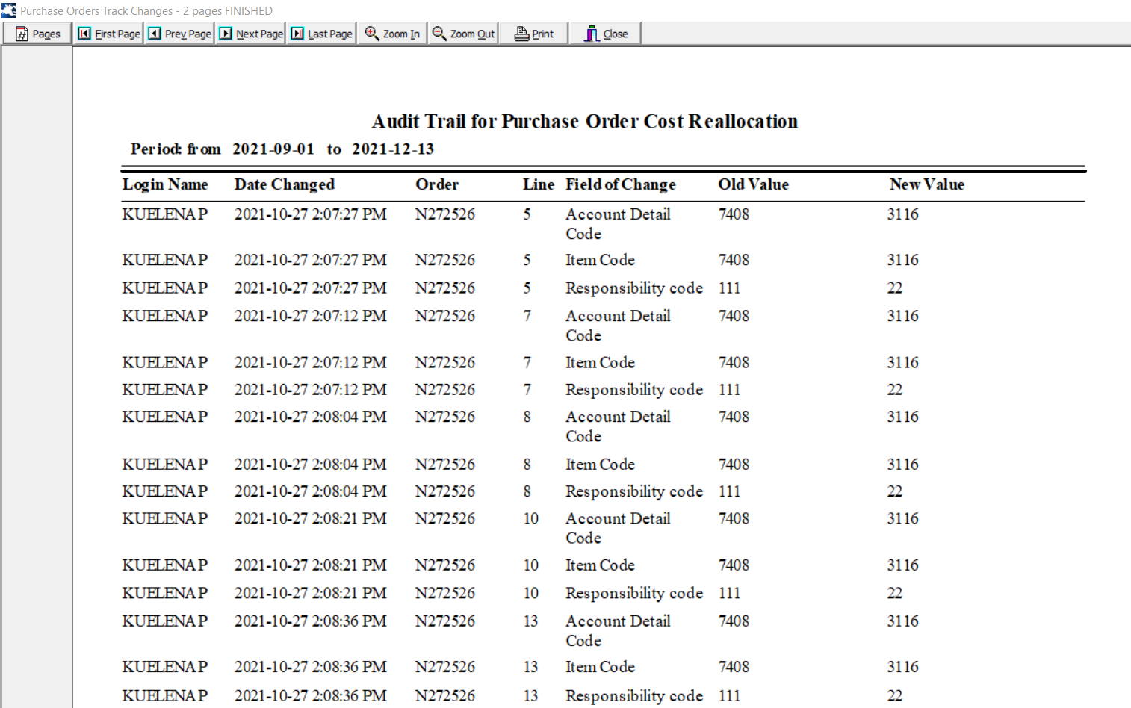

10.17. /Report for Contracts
Колонки
- Company Code
- Company Name
- Contract Number
- Contract Description
- Contract Type
- Currency
- Status Code
- Contract Start Date
- Contract End Date
- Comments

Темплейт отчета
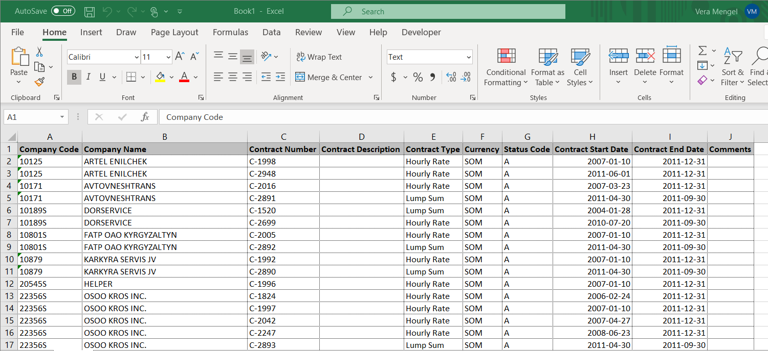

10.18. /Report for Contract Amendments
Колонки
- Company Code
- Company Name
- Contract Amendment No
- Contract Amendment Date
- Contract Number
- Contract Description
- Status Code
- Contract Start Date
- Contract End Date
- Comment
Темплейт отчета
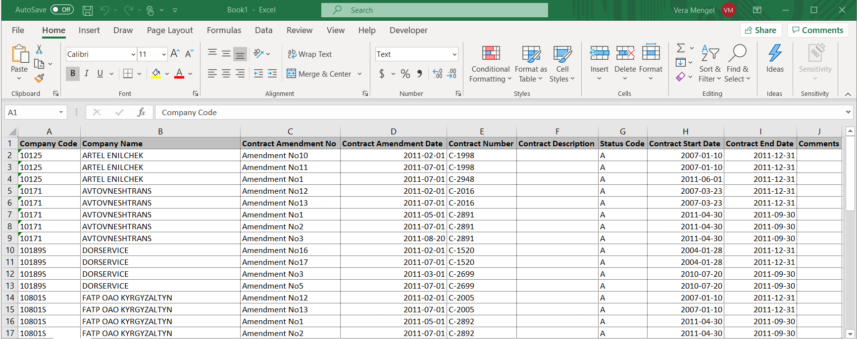

10.19. /Report for Labor Rates
Колонки
- Company Code
- Company Name
- Labor Description
- Status Code
- Work Type
- Rate
- Currency
- Is Current Rate
- Work Type Unit
- Type
- Contract Number
- Contract Description
- Contract Status
- Comments
Темплейт отчета
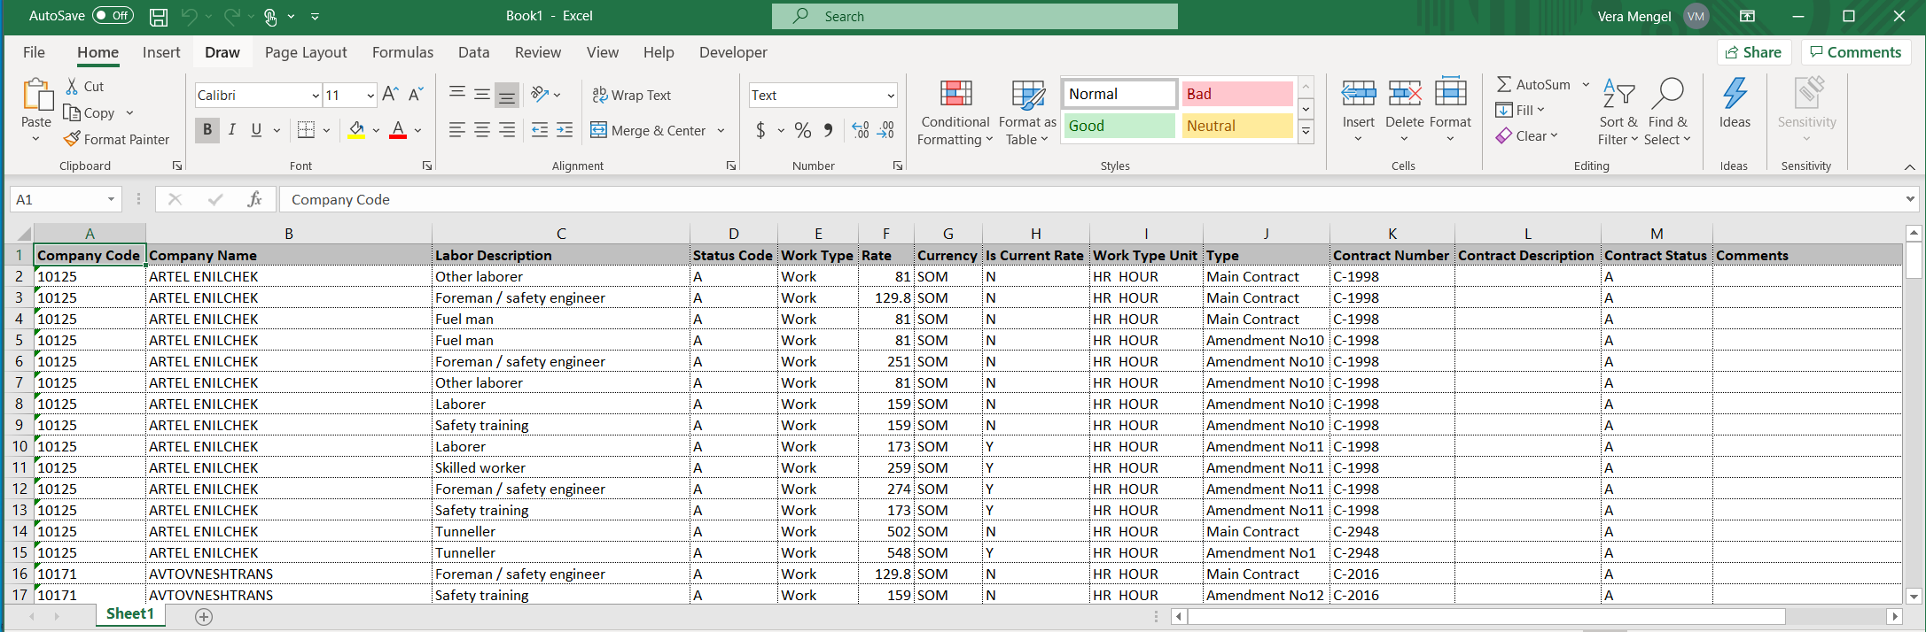

10.20. /Report for Equipment Rates
Колонки
- Company Code
- Company Name
- Contract Number
- Equipment Description
- Status Code
- Work Type
- Rate
- Operator Rate
- Currency
- Is Current Rate
- Work Type Unit
- Type
- Contract Number
- Contract Description
- Contract Status
- Comments

Темплейт отчета
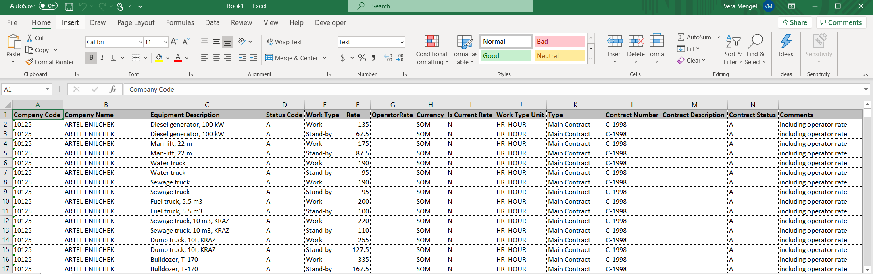

10.21. /PO Details

Колонки
- Requestor of Purchase Requisition
- Approver of Purchase Requisition
- Due Date
- Outstanding Sum
- Sum Paid
- Goods Received
- Goods to be Received
- Date of PO Creation
- Vendor
- Status of PO
- Goods Description
Темплейт отчета
Excel drilldown

Глава 11. СПИСОК ИНТЕГРАЦИЙ

Внешняя система | Данные
Портал государственной таможенной службы | Исходящие: Данные о заказе товаров  Входящие: Суммы таможенных пошлин
Цифровая подпись | Подпись на договорах, закупочных поручениях, актах
Система электронного документооборота | Сканы договоров, закупочных поручений
Система поставщика (SAP) | Исходящие: Данные об инвентаризации ТМЦ, отгруженные товары  Входящие: Заказы (Sales Order)

